Workspace (espacio de trabajo)
El espacio de trabajo, o workspace, es la zona sobre la que Plastic SCM puede mantener ítems bajo control de versiones. Sólo los ficheros y directorios que se encuentran en el espacio de trabajo son susceptibles de ser controlados por Plastic SCM.
A efectos prácticos, el espacio de trabajo no es más que otro directorio en el disco del desarrollador. Para que un usuario pueda empezar a trabajar con sus proyectos en el control de versiones, siempre necesita haber definido al menos un espacio de trabajo. Se mantendrán copias en el espacio de trabajo de los diferentes ítems que componen un proyecto.
El espacio de trabajo siempre tiene una configuración que determina cuáles son sus contenidos, marcando qué versiones de los ítems se copian desde el servidor para trabajar sobre ellas. Normalmente indica a qué repositorio o repositorios se conectará, y para cada uno de esos repositorios, qué ramas y puntos de partida se emplean. Por ejemplo, esta configuración puede marcar una regla para copiar desde el servidor al espacio de trabajo un proyecto tal como estaba cuando fue entregado por primera vez al cliente (lo que podría ser una versión 1.0). La figura siguiente muestra cómo el espacio de trabajo selecciona un conjunto de versiones concreto, que son las que se copian desde el servidor.
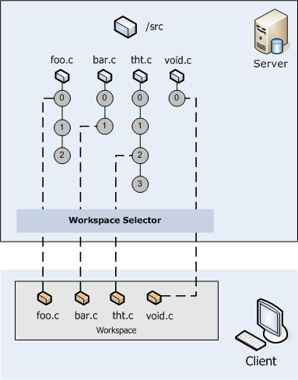
Figura 1. Cómo se mapean revisiones a workspaces
Cuando se crea un espacio de trabajo, se asume una configuración por defecto, que puede variarse más tarde desde los distintos clientes. Esta configuración por defecto dicta que el espacio de trabajo use el repositorio default (creado durante el primer arranque del servidor) y tome la última versión de sus contenidos.
Es posible, y de hecho habitual, que un desarrollador tenga más de un espacio de trabajo en la misma máquina e incluso repartidos entre varias máquinas, a menudo con diferentes configuraciones para trabajar de forma paralela en diferentes tareas.

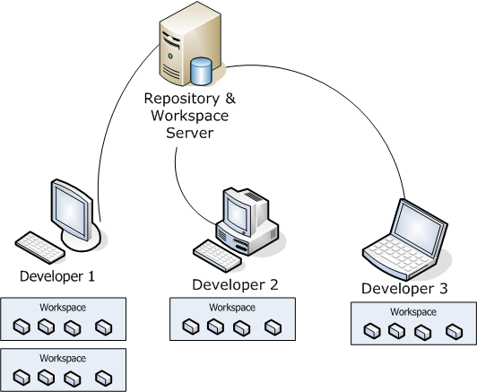
Figura 2. Cada desarrollador puede tener varios workspaces
Plastic SCM no añade ningún tipo de ficheros accesorios en una carpeta marcada como espacio de trabajo. Otras herramientas de control de versiones tienden a crear directorios ocultos con información extra sobre los contenidos de sus espacios de trabajo. En el caso de Plastic SCM toda esta información es mantenida en el servidor, lo que permite un control preciso sobre los contenidos que cada maneja cada usuario.

